Rendement
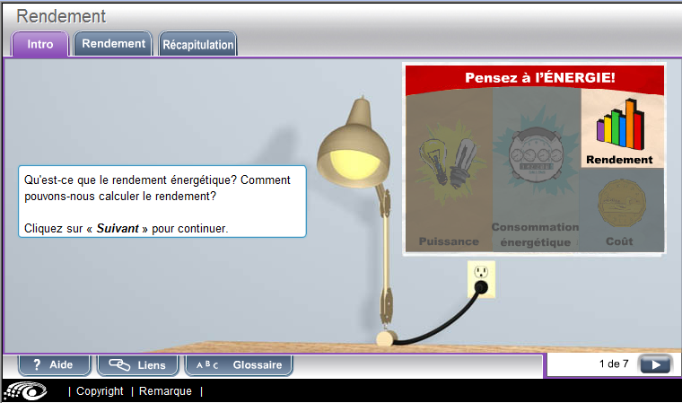
Remplacer Pensez à l’ÉNERGIE! par : Pensez en terme d’ÉNERGIE!
Remplacer Consommation énergétique par : Consommation d’énergie
Enlever l’italique (Suivant)

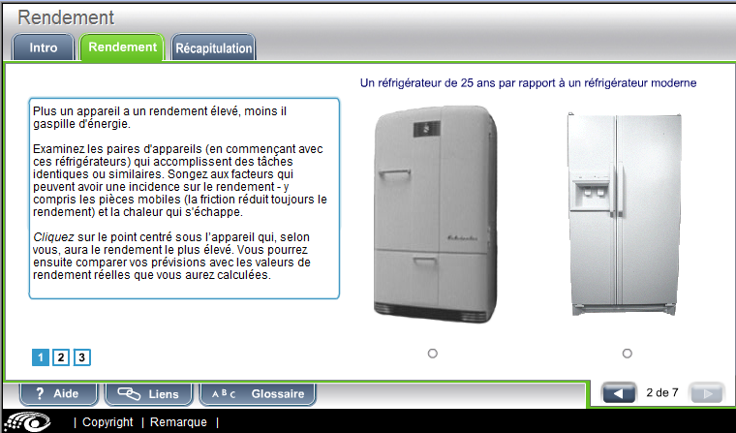
Enlever l’italique (Cliquez)
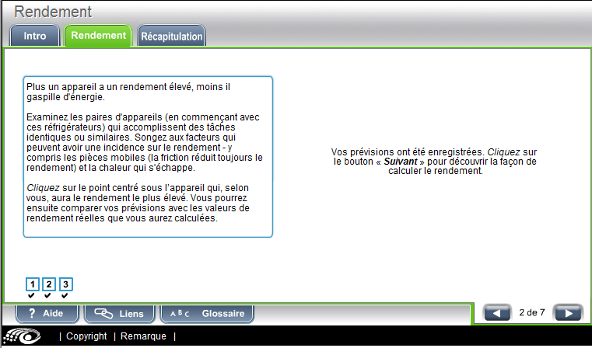
Enlever l’italique (Cliquez, Suivant)
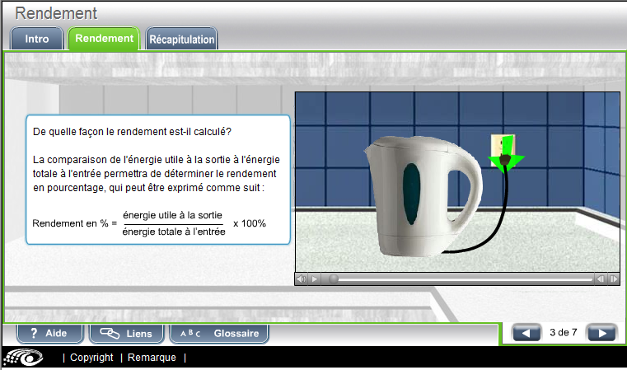
Mettre un espace avant le signe %
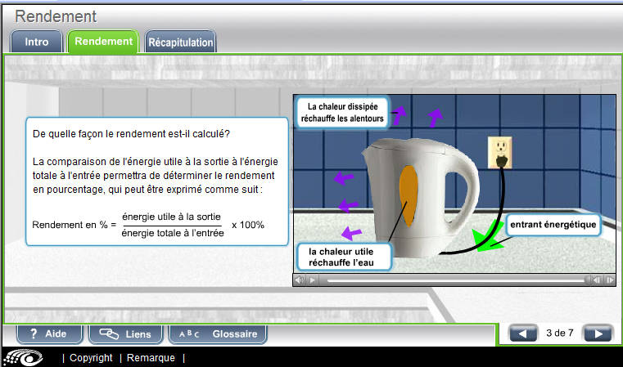
Enlever la majuscule à La
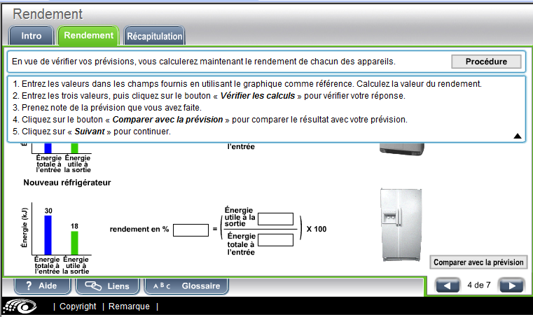
Enlever l’italique (Vérifier les calculs, Comparer avec la prévision, Suivant)
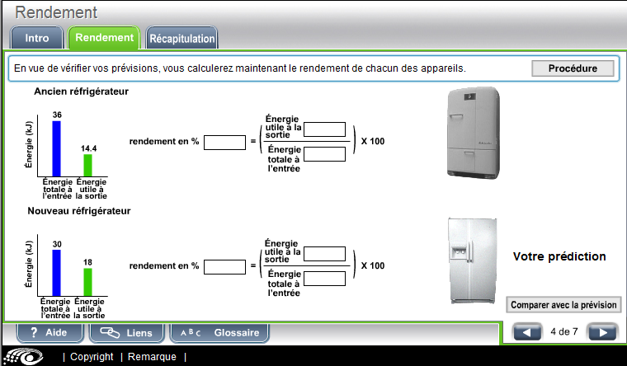
Remplacer Votre prédiction par Votre prévision (faire ce changement pour les 2 autres prévisions)
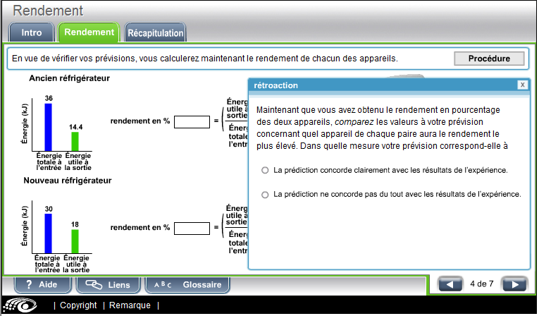
Majuscule à Rétroaction
IL manque la fin de la phrase : ... correspond-elle à l’analyse des preuves recueillies?
La police des 2 points est plus petite que le texte au-dessus. Peut-on grossir la police?
Enlever l’italique (comparez)

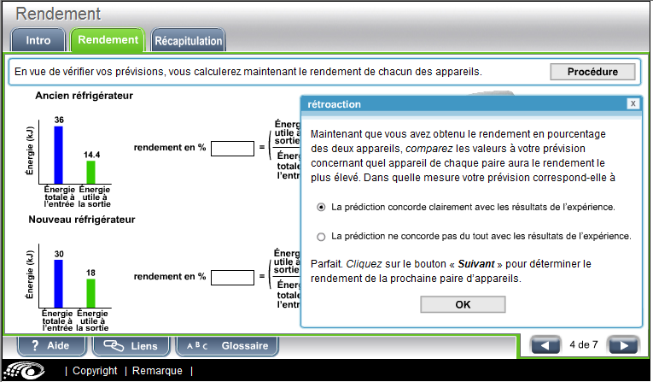
Ma prévision était que l’ancien réfrigérateur avait un rendement plus élevé. J’ai cliqué sur : La prédiction concorde clairement... et on me dit : Parfait! Il y a quelque chose qui ne fonctionne pas ici! Si je fais le contraire, le message n’est pas le bon non plus. Les message ont été inversés pour toutes les paires d’appareils.
Enlever l’italique (Cliquez, Suivant)
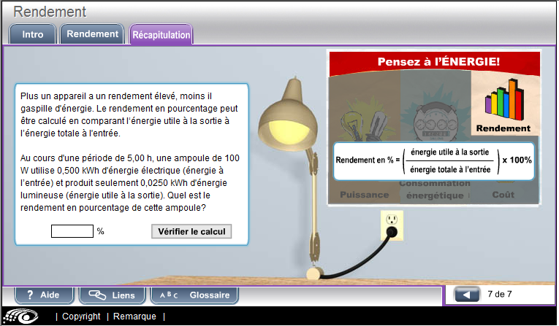
Garder 100 W sur la même ligne
Mettre un espace avant le signe %
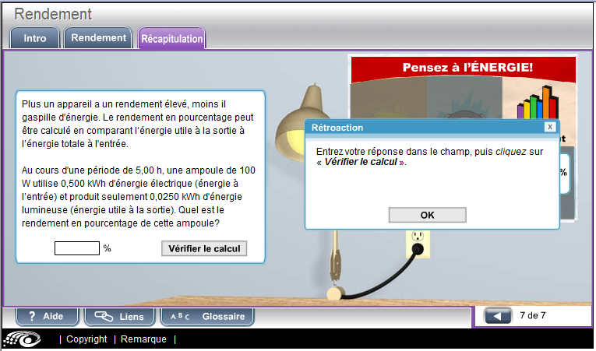
Enlever l’italique (cliquez, Vérifier le calcul)
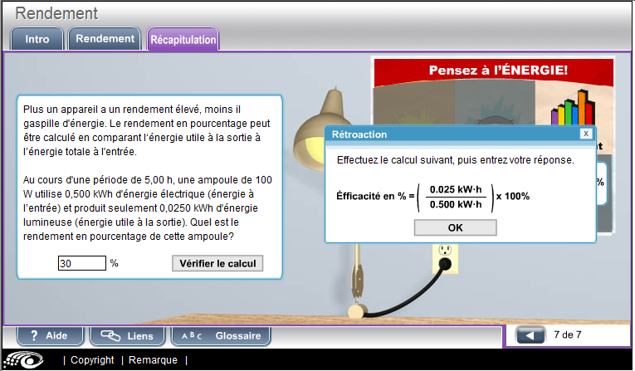
Remplacer Éfficacité par Rendement
Remplacer les points par des virgules décimales
Mettre un espace avant le signe %
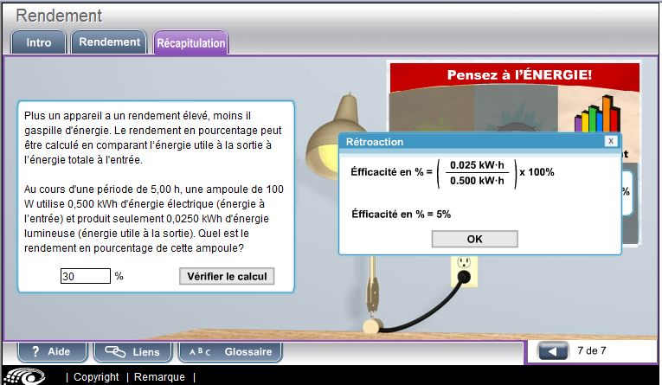
Remplacer Éfficacité (2 fois) par Rendement
Remplacer les points par des virgules décimales
Mettre un espace avant le signe % (2 fois)
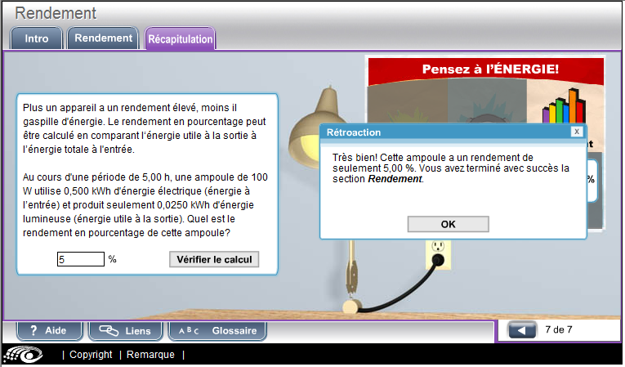
Enlever l’italique (Rendement)
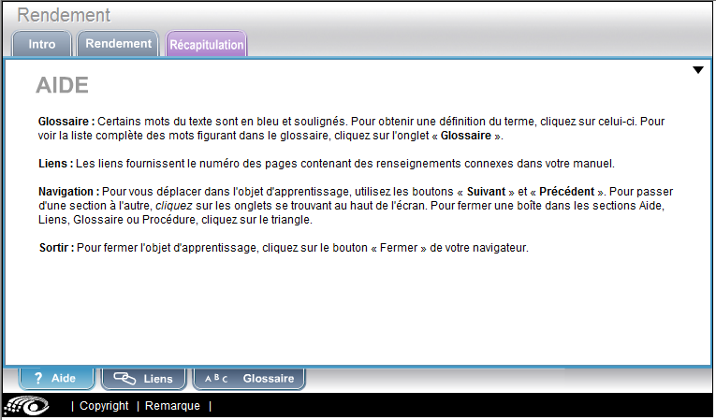
Enlever l’italique (cliquez)
Mettre le mot Fermer en gras

